H1 bedrijfstheorie
- To/tk
- Totale opbrengesten
- Totale kosten
Tvk: totale variabele kosten= kosten die afhangen van het aantal producten dat wordt verkocht (productie kosten)
Tck: totale constante kosten= kosten die niet afhangen van de verkoop ;deze heb je altijd; bijv. Huur
Tk: tvk*q+tck

Bijv: huur : 4500 euro
kosten voor lamp: 50 cent
prijs per lamp: 2 euro
Tk: 0,50q+4500
To: 2q

- Break even
To=Tk
2q =0,50q+4500
1,50q=4500
q=3000
dus bij 30 verkochten artikelen zijn de kosten evenveel als de opbrengsten.

- Aflezen grafiek
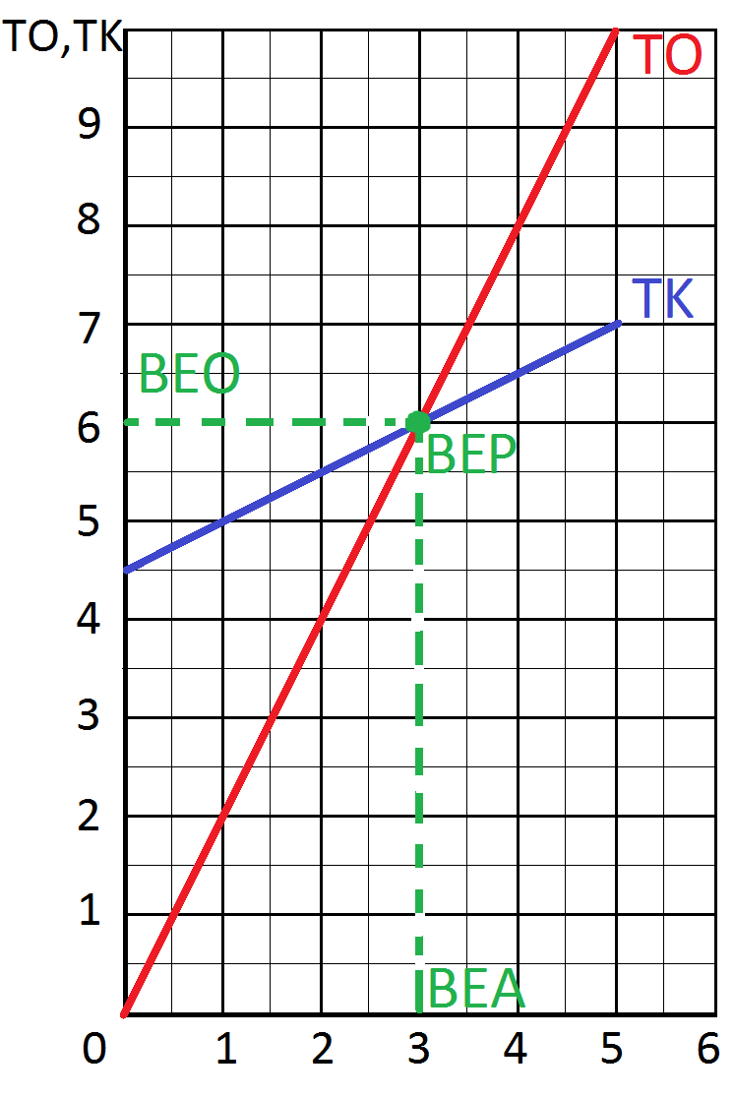
BEA= break-even afzet
BEO= break-even omzet

To=p*q
Tk= tvk+tck
Tw= to-tk

- Mo/Mk
Maximale opbrengsten; maximale kosten.
- Progressief, degressief, proportioneel variabele
Kosten per stuk worden steeds hoger: progressief
Kosten per stuk worden steeds lager: degressief
Kosten per stuk blijven gelijk: proportioneel
- Maximale winst
MO=MK
Wanneer de mo gelijk is aan mk
De kosten van 1 extra product zijn evenveel als de opbrengsten

Product nummer | 24 | 25 | 26 | 27 | 28 | 29 | 30 | 31 | 32
mk | 21 | 22 | 23 | 24 | 25 | 26 | 27 | 28 | 29
mo | 25 | 25 | 25 | 25 | 25 | 25 | 25 | 25 | 25
Bij 28 producten is de winst maximaal want hierna ga je verlies maken

H2 verzekeren
- Begrippen verzekeren
- Risico aversie= mensen nemen zo weinig mogelijk risico’s
- Solidariteit= het gezamenlijk dragen van risico's ongeacht de omvang van het persoonlijke risico.
- Asymmetrische informatie= de een weet meer dan de ander. De verzekeraar weet niet hoe vaak jij ziek bent of hoe vaak jij een gaatje hebt.
- Problemen
- Moreel wangedrag= iemand word minder voorzichtig als deze verzekerd is.
- Oplossing: eigen risico: extra kosten als iets gebeurd
- Oplossing: bonus malus: aan de hand van je schade kijken wat je moet betalen per jaar
- Averechtse selectie= slechte risico’s verzekeren zich eerder dan goede.
- Oplossing: verplicht verzekeren overheid
- Oplossing: premie differentie: goede risico’s minder betalen.
- Premie berekenen
- Kans op schade* hoogte schade

H3 vraag en aanbod
- Berekenen
- marktevenwicht
- Evenwichtsprijs
Qa=Qv
3p-30=-2p+70
5p=100
P=20
- Evenwichtshoeveelheid
P invullen in Qa/Qv
Qa= 3*20-30= 30
Qv= -2*20+70= 30
- Consumenten en producenten surplus
Consumentensurplus: Het verschil tussen wat iemand ergens voor wil betalen en wat deze moet betalen
Producenten surplus: het verschil wat een bedrijf voor een product wil hebben en de prijs waarvoor deze verkocht word
Berekening grootte van surplus: lengte*breedte*0,5
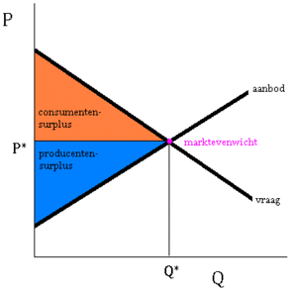
- Grafiek aflezen

H4 De arbeidsmarkt
- Vragers/aanbieder op arbeidsmarkt
- Berekening van H3
- CS en PS word werkgevers en werknemers surplus
Werkgevers vragers
Werknemers aanbieders
- Minimum loon
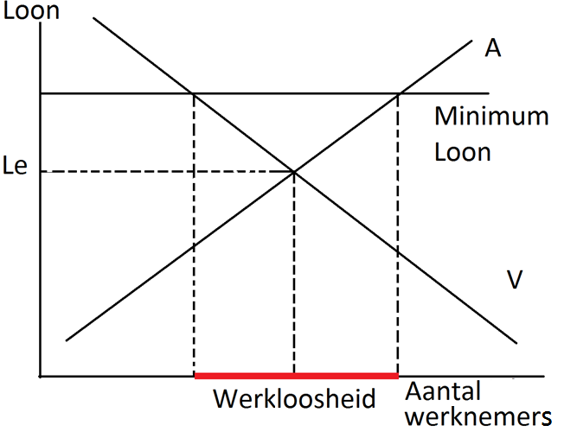
Loonkosten per product: loonkosten/arbeidsproductiviteit
- Werkloosheid
- Conjucturele werkloosheid: werklossheid omdat het slecht gaat met de economie
- Structurele werkloosheid: werkloosheid omdat mensen niet productief genoeg zijn om aan een baan te komen
- Frictie werkloosheid: werkloosheid omdat mensen tussen banen zitten
- Cao
- Meeliftersprobleem
Cao maken afspraken met de vakbond die voor iedere sector geld. Maar verschillende bedrijven zijn niet lid van een vakbond maar omdat ze wel verplicht zijn om de regels te volgen doen ze aan meeliftersgedrag niks betalen maar toch voordeel.

- Homogeen/ hetero geen goed
- Homogeen goed: Als alle producten in een markt hetzelfde zijn merk maakt niet uit. een consument ziet geen verschil tussen het product van verschillende aanbieders.
- Heterogeen goed: het is niet zomaar te vervangen er s wel degelijk verschil. Als jij een mbo of hbo opleiding hebt gedaan zit er wel verschil in wie waar kan gaan werken.

H5 elasticiteit
- Externe effecten
- Positief extern effect: de samenleving heeft voordeel aan jou consumptie. BV zonnepanelen
- Negatief extern effect: de samenleving heeft kosten door jou consumptie: milieuschade, rellen
- Internaliseren: voor en nadelen doorbereken in prijs
- Accijns: belasting op producten met negatieve externe effecten.
- Subsidie: bedrag van de overheid voor positieve externe effecten.
- Elasticiteit
- Elasticiteit van de vraag
- Berekenen: $\frac{\%verandering van de vraag}{\%verandering van de prijs}$
- Mee rekenen: bijv.
Ev= -0,8
Prijs +met 1% Qv=1*-0.8= -0,8% dus de vraag daalt met 0,8%
prijs +met 5% Qv= 5*-0,8=-4% dus de vraag daalt met 4%
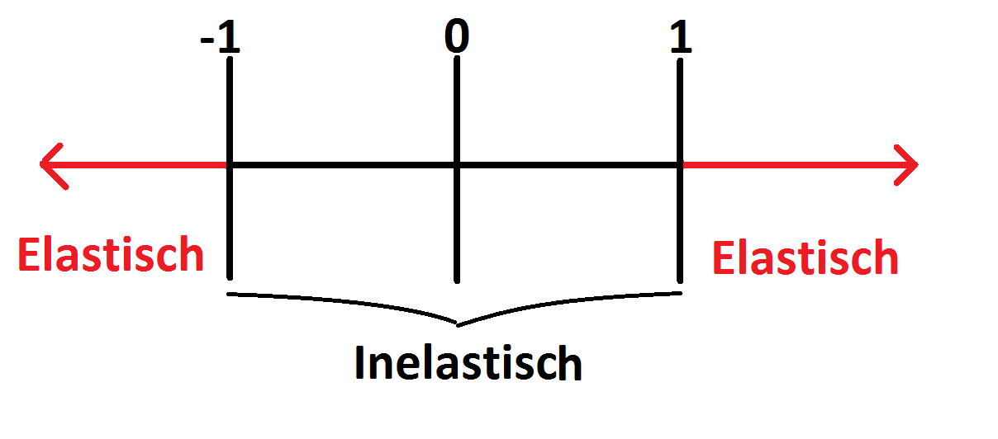
- Omzet: Prijs*afzet=omzet

- Inkomenselasticiteit
- Berekenen: $\frac{\%verandering vraag}{\%verandering inkomen}$
- Primair goed: goed dat je nodig hebt om te leven
- Luxe goed: goed die je niet nodig hebt maar wel wil
- Inferieur goed: goed die je moet kopen maar liever zou veranderen door iets anders.
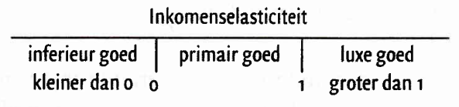
- Substitutie/complementair goed
- Substitutie goed: product dat als vervangingsmiddel kan dienen voor een ander goed Bijv. lucifers en aanstekers
- Complementair goed: een goed dat een ander goed aanvult Bijv. cd-spelers en cd’s

H1 speltheorie
- Speltheorie
- Dominante strategie: strategie die altijd beter is ongeacht wat de ander doet
- Gevangenendilemma: spel waarbij de slechtste uitkomst ontstaat als beide speler hun dominante strategie volgen
 |  | Mohammed
 |  | zwijgen | Ander aangeven
Theo | zwijgen | 2-2 | 7-0
Theo | Ander aangeven | 0-7 | 12-12

H2 ruilen over tijd
- Ruilen over tijd
- =Keuzes die je nu maakt hebben gevolgen in de toekomst
- Human capital: waarde van 1 persoon in kennis ervaring en kunnen. Mede dankzij studie

- 3 fases
- Kindfase: voor financiële zaken ben je afhankelijk van je ouders/verzorgers.
- Ouderfase: zelf ben je voor je financiële zaken verantwoordelijk
- Grootouderfase: voor financiële zaken ben je afhankelijk van je keuzes die je in de ouderfase hebt gemaakt. BV. Gespaard, pensioen opgebouwd
- Stroom-/voorraadgrootheid
- Stroom grootheid: en verandering over EEN PERIODE. Je kijkt dan naar hoeveel euro’s, dollars, liters, kilo’s of een andere eenheid van een bepaalde grootheid ergens in een bepaalde periode bij komen of vanaf gaan.
- Voorraad grootheid: OP EEN MOMENT kun je bepalen hoeveel iets is. Je kijkt dus bijvoorbeeld hoeveel euro’s, spullen er op dat moment aanwezig zijn.

